新 书 推 荐

中文书名：《谢尔登：无壳的小乌龟》
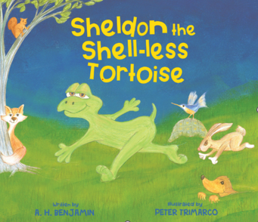
英文书名：SHELDON THE SHELL-LESS TORTOISE
作 者：A.H. Benjamin and Peter Trimarco
出 版 社：Notable Kids
代理公司：Biagi/ANA
页 数：32页
出版时间：2027年3月
代理地区：中国大陆、台湾
审读资料：电子稿
类 型：故事绘本

内容简介：

Sheldon is a tortoise who wishes he could be as fast as a hare, as nimble as a squirrel, or as graceful as a kingfisher. Along the way, he learns that true happiness comes from appreciating who you are.

作者简介：

A.H. Benjamin is an international children's author who has been published by Andersen Press,O.U.P, Little Tiger Press, Franklin Watts, Q.E.D, and Tiger Tales (Penguin Random House). He has written over 30 books which have sold worldwide with more than 25 translations.

绘者彼得·特里马科(Peter Trimarco)曾为多部儿童绘本绘制插图，不仅多次荣获美国出版商协会（IBPA）“本杰明·富兰克林奖”，还曾入围《前言评论》INDIES图书奖决选，并两度斩获“月光童书奖”及“独立读者发现奖”。

内页插图：

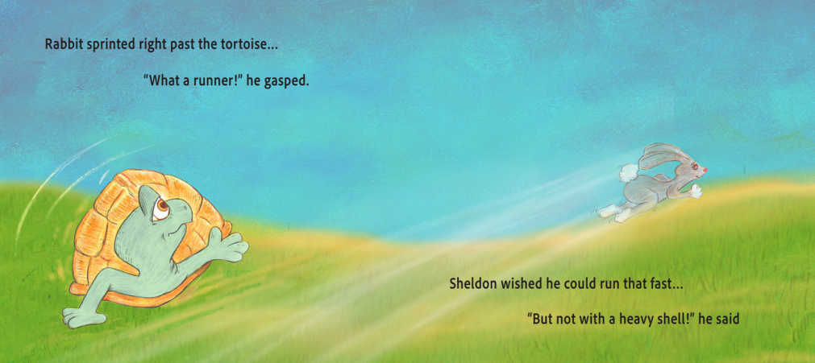

请将反馈信息发至：版权负责人
Email：Rights@nurnberg.com.cn
安德鲁·纳伯格联合国际有限公司北京代表处
北京市海淀区中关村大街甲59号中国人民大学文化大厦1705室, 邮编：100872
电话：010-82504106, 传真：010-82504200
公司网址：http://www.nurnberg.com.cn
书目下载：http://www.nurnberg.com.cn/booklist_zh/list.aspx
书讯浏览：http://www.nurnberg.com.cn/book/book.aspx
视频推荐：http://www.nurnberg.com.cn/video/video.aspx
豆瓣小站：http://site.douban.com/110577/
新浪微博：安德鲁纳伯格公司的微博_微博 (weibo.com)
微信订阅号：安德鲁纳伯格联合国际北京代表处

